Конспект по аппликации в младшей группе
«Божья коровка»

Выполнила: воспитатель
Новопашина Е.С.

Цель: развивать навыки создания аппликации из готовых заготовок, формировать аккуратность в работе с клеем, получить новые знания о насекомых.
Задачи: развивать умение составлять предмет из нескольких частей; развивать умение различать формы по величине и использовать большие и маленькие формы; развивать тактильное восприятие, мелкую моторику пальцев рук. Развивать воображение, умение высказывать предположения. Воспитывать самостоятельность, аккуратность и последовательность в выполнении своей работы.
Материалы:
1. Готовая поделка божьей коровки (образец).
2. Клей- карандаш, клеенка на каждого ребёнка.
3. Вырезанные заранее детали божьей коровки.
Ход занятия.
Воспитатель: вы любите ходить в гости?
Дети: да!
Воспитатель: давайте поиграем в игру «В гости к пальчику большому»
Пальчиковая игра «В гости к пальчику большому»
В гости к пальчику большому (Выставить вверх большие пальцы.)
Приходили прямо к дому (Соединить под углом кончики пальцев обеих рук «крыша».)
Указательный и средний,
Безымянный и последний.
Сам мизинчик-малышок (Называемые пальцы, поочерёдно соединять с большим, слегка массируя их, на двух руках одновременно.)
Постучался о порог. (Сжать кулаки, мизинцы выставить вверх, пошевелить ими.)
Вместе пальчики — друзья,
Друг без друга им нельзя.
Крепкие, дружные – (Ритмично сжимать и разжимать пальцы на обеих руках.)
Всем такие нужные! (Дети хлопают в ладоши.)

Ребята послушайте пожалуйста стишок который мы с вами разучим:
Божью Коровку можно поймать,
Черные точки пересчитать.
Раз, два, три. Не успела!
Божья коровка моя улетела!

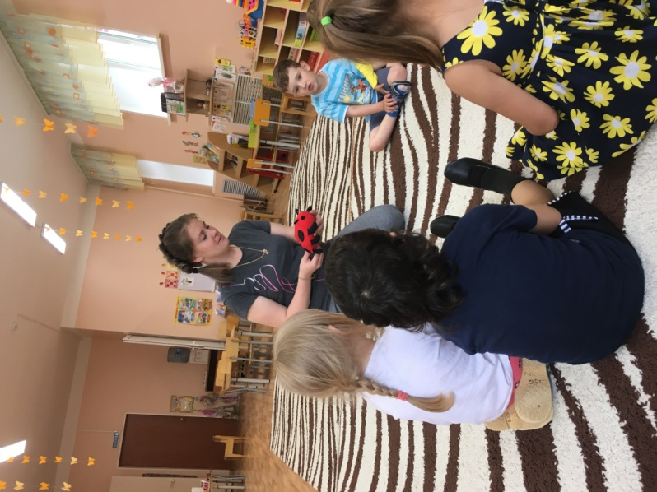
Посмотрите божья коровка прилетела к нам на занятие.

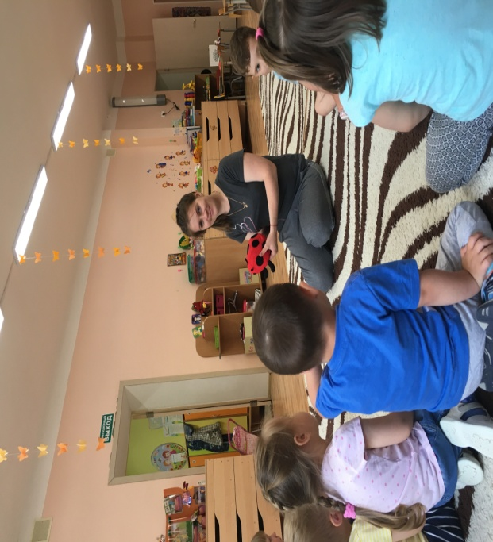

Ребята я для вас приготовила детали для божьей коровки. Сейчас посмотрите я вам покажу как нужно собрать аппликацию, если будут вопросы задавайте. Итак, можно начинать нашу работу. А пока вы делаете поделки я вам почитаю стихотворения про божью коровку :
Посмотри скорее, Вовка!
Это – божия коровка!
Красненький кружочек,
Много чёрных точек.
Крылья раскрывает,
В небо улетает.
- Летать - это просто.
Нужна лишь сноровка! -
делилась с коровами
божья коровка.
Кто Божьим коровкам дал имя такое!
Малютки отныне не знают покоя,
По листьям без отдыха ползают крошки -
Всё ищут бесследно пропавшие рожки!
Простые фигуры превращаются в красивое творение.
нам понадобиться три круга: красный и два черных, большой и маленький, глазки, черные точки, которые можно нарисовать или использовать готовые, ножницы, клей и воображение.

Черные круги наклеиваются друг над другом, а красные разрезаются пополам.
Туловище и крылья готовы.
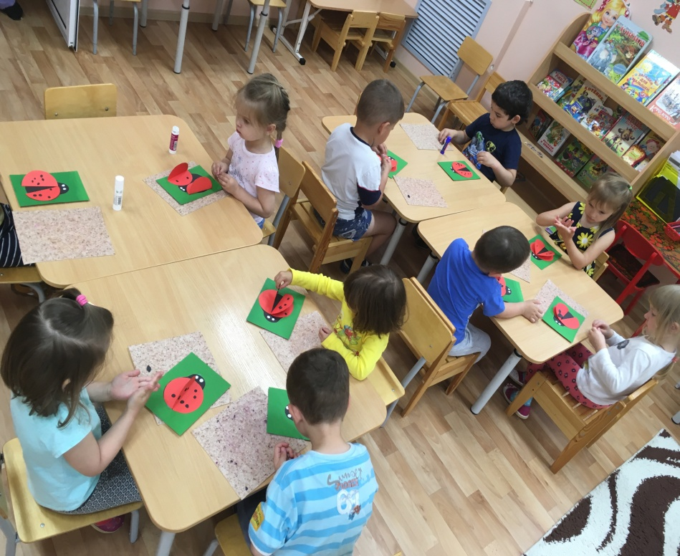
Теперь наша бабка - коровка должна быть украшена черными точками, которые мы в детстве считали, чтобы узнать возраст букашки. Наши дети сами определяли количество точек. Их они сделали из пластилина.
Подведение итогов.
- Какие замечательные божьи коровки у нас получились. Совсем как настоящие, это потому что вы очень старались я думаю ваши божьи коровки обязательно подружиться с нашей гостьей и она больше не будет грустить. А кто помнит стишок, который мы читаем божьей коровке, когда сажаем ее на пальчик?
Божья коровка, улети на небо,
пронеси нам хлеба,
черного и белого,
только не горелого.

